Проект местных инициатив
«Благоустройство общественной территории в пос. Образцовый»

1. Руководитель инициативной группы: Котова Анастасия Валериевна – завуч по учебно-воспитательной работе МБОУ СОШ № 9.
2. Адрес реализации проекта: Ленинградский муниципальный округ, поселок Образцовый
3. Сумма: 2 994 357,06 рублей
4. Описание проекта: благоустройство общественной территории п. Образцовый, Ленинградского района (благоустройство места захоронения усопших) с заменой старого забора на металлические решетчатые панели высотой более 2 метров, калиток (2 штуки), навеска распашных ворот из готовых металлических решетчатых панелей, устройство покрытия (дорога, стоянка), установка уборной на 2 очка (из профильного листа).
5. Количество благополучателей: 1669 человек (100%)
6. Визуализация проекта:
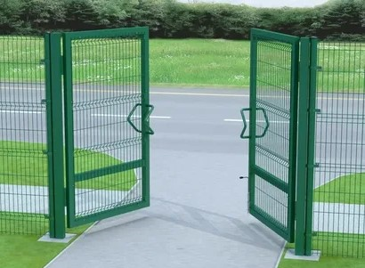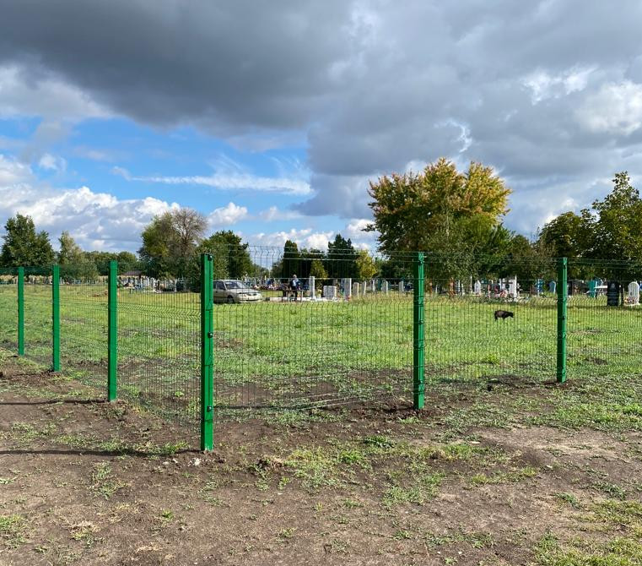

7. Фото объекта до реализации проекта:
